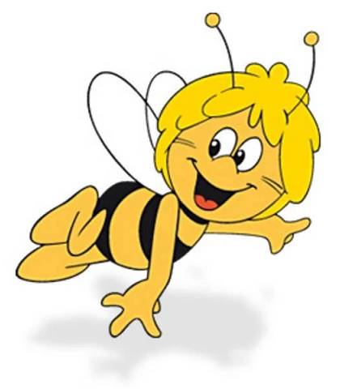
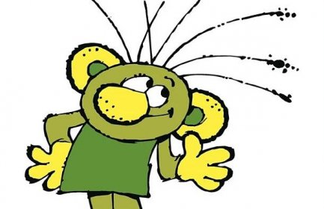
ZÁKLADNÍ ŠKOLA A MATEŘSKÁ ŠKOLA DOLNÍ ÚJEZD

Vás zve na zápis do 1. tříd
na školní rok 2021-2022

Pojďte s námi do pohádky…

Milé děti,
zveme vás i vaše rodiče na zápis do 1. třídy.
Čekají na vás úkoly s pohádkovými motivy, v nichž prokážete své znalosti, dovednosti, návyky a způsobilost ke vstupu do 1. třídy.
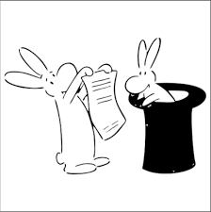
Přijďte k nám do školy
Cože?
Kdy?
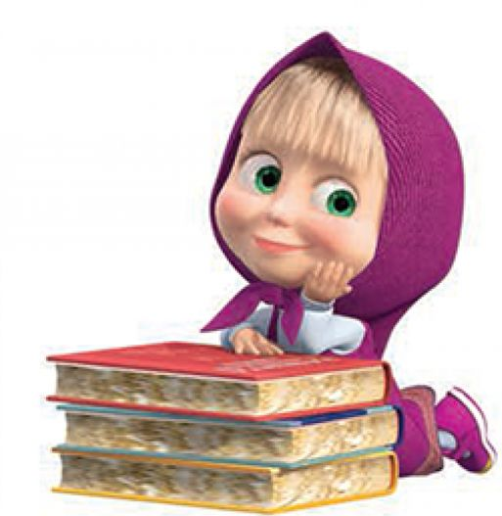
v úterý 13. dubna 2021
12:30 – 16:00 hodin.
Zápis se týká dětí narozených
od 1. 9. 2014 do 31. 8. 2015 a dříve.

